# 8. Beslutningstagning, tænkning og problemløsning (vægt: 2/17)

* Artikel: Sanfey et al (2003) (7,5ns)
* Dunn et al (2010)* (emotioner)
* Tversky & Kahneman (1981)
* RA11
* P15
* Gilhooly
* P14
* Bechara

**læringsmål**

* Give eksempler på hvordan mennesker afviger fra det rationelle ideal i logisk tænkning, kognitive skøn og beslutningstagning
* Gøre rede for heuristik- og bias-begreberne samt give en række eksempler
* Kende prospektteorien og to systemer som understøtter beslutningstagning
* Beskrive dele af det neurale grundlag for beslutnings-tagningsprocesser
* forklare centrale begreber inden for problemløsningsforskning og anvende dem på din egen problemløsning
* Beskrive de vigtigste træk ved gestaltperspektivet samt Newell og Simons teori om problemløsning

“planen” for undervisningsgangen

* Deduktion og induktion
* To klassiske former for logisk tænkning
  + • Syllogismer
  + • Betingede udsagn og slutningstyper
* • Beslutningstagning
  + Aspekter i beslutningstagning
  + Algoritmer og heuristikker
  + Tab og vind uden samme sind – Prospektteori
  + 2 systemer
  + Når heuristikker fejler
  + Når heuristikker virker

Problemløsning, tænkning og beslutningstagning

Problemløsning

Løsning af et problem tager typisk en rum tid.

Således er standard måling af RT eller ACC ofte ikke særligt anvendeligt … det er mere processen op til ens ‘svar’/løsning der er interessant.

Verbal "tænk højt" protokol anvendes ofte: folk fortæller deres strategier undervejs, og så sammenlignes disse for at finde om der er ligheder eller forskelle i folks problemløsninger.

**Problemløsning: centrale egenskaber**

* **problemløsning er typisk**

● Målrettet

● Sekventiel: led efter hinanden

● Involverer bestemte kognitive operationer

● Kan opløses i delmål (indenfor problemrummet - feltet af mulige handlinger, som kan bringe en fra en situation til en anden - man starter med at skære nogle mulige handlinger fra)

et problemrum kan være som i Tower of Hanoi - her er det meget veldefineret hvad man kan gøre.

**Problemløsning opdeles i:**

* veldefinerede vs. vagt definerede problemer

eks. en ‘skak opgave’ hvor der skal sættes mat i to træk VS. skriv en god bacheloropgave i psykologi.

* vidensrige vs. vidensfattige problemer
  + eks. ‘find en kur mod kræft’ ( kræver meget viden) VS. løs en block design intelligens test.

## **Gestalt-perspektivet:**

Reaktion **imod** Edward Thorndike (1898) og hans effekt-lov om trial-and-error **indlæring** (katte i en puzzle boks, adfærd reguleres gnm. belønning/straf). Hans teori vægtede en **reproduktiv tænkning,** dvs. man genbrugte tidligere oplevelser for at korrigere ens adfærd.

**behavoristisk(Thorndike)** trial and error eksempel: katten *forstod* ikke at når den trykkede på pedalen så kom den ud, altså *forstod ikke mekanismen*. katten blev gradvist hurtigere til det, men der var ingen pludselig indsigt.

* trial-and-error indlæring og den reproduktive tænkning, *bliver kritiseret af gestalt perspektivet* 
  + - * *LINK TIL GESTALTPRINCIPPER FOR PERCEPTION*

**Gestaltpsykologien** ser det ikke som indlæring, men som **problemløsning**. Gestaltpsykologien var en reaktion mod den reproduktive tænkning (altså genbrug af tidligere oplevelser) - vi kan i de fleste problemer ikke genbruge noget, fordi vi er i en ny situation.

Gestalt perspektivet fokuserede i stedet på produktiv tænkning, dvs. en *restrukturering af problemet ( nyt syn)* , hvilket kan give en pludselig **INDSIGT** (efter inkubationstid = en lille pause)

* **produktiv tænkning:** vi opbygger først en forståelse af problemet, som er forkert, og vi kan ikke finde løsningen. derfor må man nødvendigvis restrukturerer problemet, dvs. ÆNDRE vores forståelse, får nye måder at anskue problemet, og så kan vi finde en løsning.
* det vil sige en pludselig indsigt (efter inkubation hvor man eks. har ladet problemet ligge)
  + brugt andre hjernedomæner, så man ikke bliver fastholdt i den samme tænkning
* abe eksempler! sætte stokke sammen, bruge vand til at hæve niveauet i et rør for at få fat i en jordnød, sætte kasser op for at nå frugt.

**Trin i problemløsning: Produktiv tænkning**

● Når vi skal forstå en hel historie fx, så sætter vi det i situationsmodeller (Johnson-Laird). Vi opbygger en mental forståelse af, hvad det er, der foregår. Man danner nogle implicitte forståelser, men disse kan rekonstrueres/opdateres ved nye regler eller ved, at det man først tænker ikke virker. Kan ske ved en pludselig indsigt.

● Når vi bliver præsenteret for en situation/et problem/et scenarie dannes en mental model, som aktiverer det semantiske netværk (hey! Gernsbach model). De semantiske netværk hertil er aktive - ligesom ved priming. I en tekst vil man møde ‘problemer’ i den forstand, at man først ikke forstår noget (fordi noget nyt sker) men så løser man problemet ved at retænke ens situationsmodel.

* Har man allerede tænkt på nogle løsningsmetoder har man tendens til at vende tilbage til dem (fx. jeg havde en forestilling om at Jacob i Twilight var hvid og ikke indianer, da jeg først læste bogen, og det var svært for mig at forstå mange af de ting der foregik, fordi jeg ikke fattede at han var indianer).
* Der skal gå tid før aktiviteten i situationsmodellerne er glemt - vi skal glemme vores forkerte implicitte forståelser. Denne tid kaldes en inkubations-periode (efter noget tid fik jeg en pludselig indsigt: han var indianer! så gave det hele mening! = problemet var løst)
* Gernsbacher modellen (1990) kort fortalt - hende den flotte amerikanske teoretiker (Hyllegaard, 2019):

Comprehension/forståelses - framework(/model) af Gernsbach (1990). Teorien går ud på at forståelse (af materiale) “is a process of building mental structures. Laying a foundation, mapping information onto structure, and shifting to new structures are the three principal components”

Fx. i sætningen “Dave was studying hard for his midterm”. Så danner vi en mental model: først med et fundament omkring Dave’s situation (fx. en forestilling om Dave og en svær eksamen), og denne struktur udfylder vi med information fra vores semantiske netværk (her for en studiesituation, så han sidder på sit collegeværelse med næsen i bogen, ogfx. ord/idéer om notesbog, computer, blyant, koncentration osv. er aktive i semantisk netværk). Når ny struktur bliver præsenteret fx. ved ny sætning “Because the professor had a reputation for giving difficult exams, the students knew they’d have to be well prepared”, har vi nu en anden substruktur med udgangspunkt i professoren, samt en tredje substruktur med udgangspunkt med de studerende. Man glemmer ikke Dave-strukturen, men der er flere i spil nu, hvorfor man skal kunne skifte mellem mentale situationsmodeller.

**de to kontrolmekanismer:**

1. Enhancement/forstærkning

Når sætningerne forstærker hinanden i deres tematik (midterm, exams, test). Det forstærker koncepterne i sætningerne (det hænger sammen), og det denne forstærkningsproces er den semantiske hukommelses priming proces. Man husker det bedre!

1. Suppression/Undertrykkelse

men når noget forstærkes er der samtidig noget som svækkes. (når vi bliver præsenteret for professoren og andre studerende, svækkes Dave-modellen en smule).

**Tidlig forskning i den produktive tænkning jf. indsigt:**

Köhler (1925): Dyr kan foretage produktiv problemløsning.

Köhler lavede forsøg hvor dyrene kan se, hvad der sker (fx mekanikken bag åbnings-mekanismen), så de kan få en “aha-oplevelse”. Han ville være blevet betegnet en gestalt psykolog.

Indsigt definition: En dyb forståelse af et specifikt forhold, typisk et svært problem.

**pludselig indsigt ≠ funktionel fiksering (rigid indstilling) (set)**

**Funktionel fiksering (Rigid indstilling):** Man skal nå ud over de prototyper man har (forudindstillinger). Hver gang man kigger på noget kategoriserer vi (jf. prototyper).

**Eksempel på funktionel fiksering:**

**To snors problemet**

Det er svært at løse problemet pga:

**Kategorisering/prototype og funktionel fiksering:** Først ser vi på knibtangen som et specifikt værktøj som kun bliver brugt som en tang fx. når man skal fikse et rør = Vi er funktionel fikseret. At anvende tangen som et pendul er langt fra vores kategorisering.

Når vi ser et redskab, kategoriserer vi det automatisk - det er indlejret i perceptionen. For at løse et problem, må vi nogle gange tænker ud over vores kategoriseringer.

**Maier (1931): Man kan løse problemet vha.**

* ubevidst cue effekt (eksperimentator støder ‘tilfældigvis’ mod snorene, så de begynder at svinge)
* *Inkubations*-begrebet (periode uden opmærksomhed på problemet dvs. skift til andet kognitivt domæne)
  + inhibition af umiddelbare løsninger
  + >svagere aktiverede løsninger kan blive bevidste

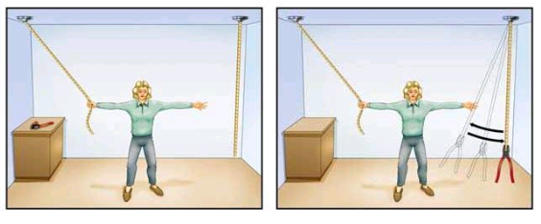

Man opbygger en mental repræsentation af hvad man kan gøre for at løse problemet, og ens første indskydelse er at stå at holde fast i den ene snor og så prøve at nå det andet, hvilket ikke er muligt. Derfor skal man give slip på denne mentale repræsentation (og decideret også give slip i snoren) for at retænke (efter en tænkepause, inkubationstid) - for så at gøre noget helt nyt, som kan løse problemet

ift. billedet med rørtangen, så er det vigtigt at bemærke, at man ikke bruger den som en rørtang normalt bruges, men vi skal overskride vores almindelige kategorisering, og i stedet tænke det som en tung vægt, som kan hjælpe os med noget andet.

det er typisk svært for mennesker, fordi vi har et skema for betydning og kategoriseringer, men i visse situationer er det vigtigt at kunne se genstande fra et nyt perspektiv eks. rørtangen som tilvægt

* eks. har man et søm der er gået op fra gulvbrædde, men man ikke har en hammer, begynder man at kategoriserer sine ejendele på ny (fx. efter massefylde), for at finde en genstand der kan hamre sømmet i = forklaringsbaseret kategorisering (måske)

Vi har en tendens til at vende tilbage til og fastholde den første mentale repræsentation for en løsning, hvorfor det er vigtigt at tage en inkubationsperiode, for at “lade det ligge”, for at en anden løsning kan dukke op, når vi ikke fastholder det i vores arbejdshukommelse.

-> **tip of the tongue fænomen**, man bliver ved med at komme op med det forkerte navn, men når man så lader det ligge, så kommer det rigtige frem. det er det samme som det her med pendul to snors problemet, fordi det forkerte navn/den forkerte løsningsidé ligesom optager ens arbejdshukommelse, og fastholder det forkerte, indtil man giver slip, og ens langtids hukommelse kan give svaret.

**Problemer/udfordringer for Gestalt tilgangen:**

Indsigt og restrukturering er vage begreber og svære at måle.

Hvad er processerne bag?

* Uklart hvilke mekanismer der ligger bag (men fx):
* Spreading activation
* Selektiv glemsel
* Opportunistisk assimilation

Indsigt kan afhænge af gradvis akkumulation af partiel information, dvs. indsigt kan ligne en aha-oplevelse, men kan handle om at de stille og roligt indsamler information (fx. i Twilight der var ligesom man hints til noget med indianerkultur hvorfor jeg til sidst fattede at Jacob var indianer).

Manglende fokus på problemer hvor systematisk akkumulation af viden er vigtig (altså meget fokus på pludselig indsigt og ikke problemer, hvor man gradvist indsamler information (som ikke er det samme som trial-and-error)?)

### **Ekspert problemet**

Man kan opbygge en særlig løsningsmetode, når den samme løsning er gældende for forskellige opgaver - som den første med kanderne. Det kan medføre, at man overser en lettere metode (kander i andet slide)**.**

**Ekspert-problemet**. Det er heuristisk at gå til det, man kender - men den lette måde at finde den vil være en algoritme.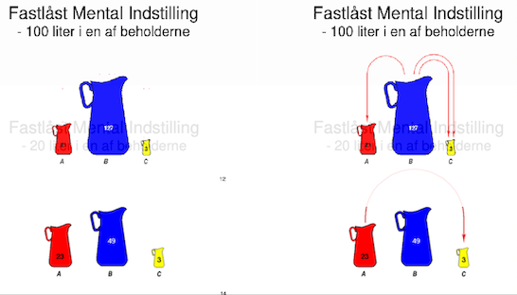

### **Problemløsning gennem analogier**

Analogi beskriver en relation ml. ensartede situationer, problemer eller begreber.

Er der en analogi mellem to problemstillinger, kan løsningen af den ene bruges til at finde løsningen på det andet problem.   
Altså find et tidligere løst problem, der ligner det nye, og anvend samme procedure.

* Ha´ det svært i folkeskolen= tag på efterskole
* Ha´ det svært på gym= tag på Højskole
  + Ligner hinanden ergo kan benytte samme procedure til løsning af problem

**Vidensoverførsel (transfer og analogi)**

* Positiv: Tidligere oplevelser faciliterer problemløsning
* Negativ: Tidligere oplevelser interfererer med problemløsning (kanderne)
* Nær: Overlap mellem situationer original kontekst = transfer kontekst
* Fjern: Ringe overlap mellem situationer original kontekst ≠ transfer kontekst
  + Problemer med mor og bedste ven: ikke løse på samme måde
* Centrale spørgsmål:
  + Hvad overføres (intakt viden, symbolsk/figurativ)?
  + Hvor dybt ligger analogien?

LINK TIL PRIMING OG CUING

Oplevet før, gøres hurtigere

**Newell og Simons General Problem Solver**

* Er en computerbaseret problemløser med udgangspunkt i Means-end Analysis
* Ved means-end analysis handler det om at vurdere afstanden fra det nuværende stadie til mål-stadiet, hvorefter man anvender en *operator* til at reducere afstanden
  + - o Operator: et sæt af legale (godkendte) ”træk”, som kan benyttes ved problemløsning (reglerne indenfor det problem du skal løse)
    - 1. Opsætte mål og delmål
    - 2. Undersøge forskel ml. aktuel tilstand og (del-) mål
    - 3. Søge en operator, der mindsker forskellen (evt. opstille nye delmål)
    - 4. Bruge operatoren
    - Gentage trin 2-4 indtil alle delmål er opnået

· P**roblemrum**

o Et felt af forskellige tilstande, som kan bringe en fra en situation til en anden, hvorved man langsomt skærer nogle tilstande fra ( udelukkelse af dele af problemrummet).

o Et problemrum kan være Tower of Hanoi

§ Dette er et veldefineret problemrum, da man kender spillets regler, hvorved problemrummet også bliver indskrænket

§ Vs. Ill-defined problemrum, hvor der ikke er et specifikt sæt regler, eller meget brede regler (stort problemrum) såsom at skrive en bachelor opgave.

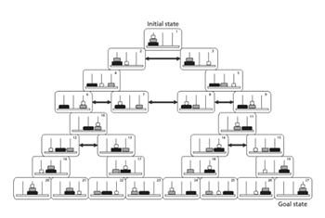

* En anden måde at forstå ovenstående på er ved The Solution Tree:

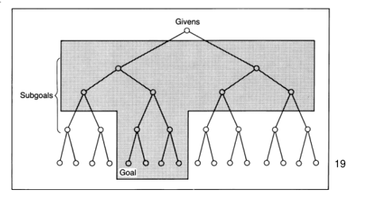

* **Solution Tree** beskriver vejen fra det initiale problem til målet. Her er hver gren og kvist en mulig vej at gå frem mod målet.
* Mængden af grene og kviste varierer alt efter problemets omfang, samt hvor meget viden vi har om problemet. Herved undersøger man de forskellige grene indtil man ikke kan gå videre eller man når målet.
* Der kan også være dele ved problemet, som ikke tillader os at udelukke en vej, og derved indskrænke ”search space”, fordi vi ikke har en given information.
* Ved vidt åbne problemer må alle grene afsøges, hvorved der er et stort search space. Modsat problemer med meget definerede regelsæt, som giver mindre search space.
* Jo flere grene man kan udelukke, des mere effektiv bliver problemløsningen (Prune branches of).

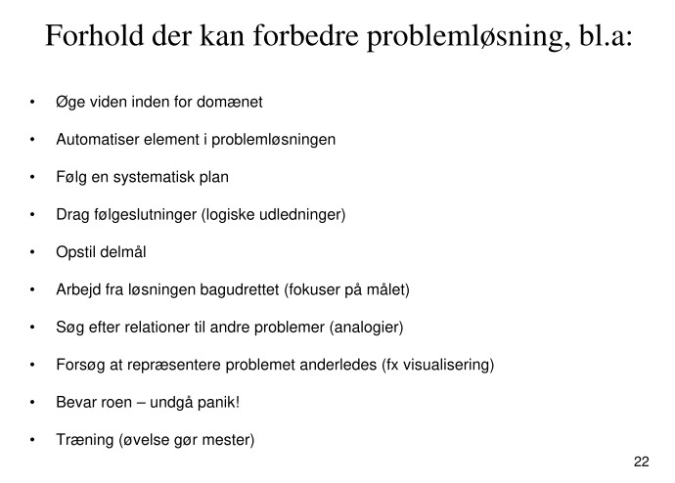

# Tænkning og beslutningstagning

**Beslutningstagning er den kognitive proces,** som tillader os at vælge mellem

forskellige muligheder eller handlinger.

Trækker på: Langtidshukommelse, arbejdshukommelse, mentale simulationer, emotioner…

* Beslutninger kan være simple vs komplekse
* Valgmuligheder eller alternativer kan
  + Være risikofyldte vs risikofri (risk vs riskless)
  + Variere i én vs flere dimensioner/egenskaber (Single-attribute vs multi-attribute)
  + Have en objektiv, forventet værdi (expected value) og subjektiv, forventet nytteværdi (utility)
  + Have en objektiv sandsynlighed (probability) og subjektiv sandsynlighed (subjective prob.)
* Teoretiske tilgange til beslutningsprocesser
* Normative tilgange: Forsøger at udpege ideelle (rationelle) beslutningsprocesser, som sikrer den objektivt bedste beslutning
  + Fx i klassiske økonomiske modeller
* Deskriptive tilgange: Forsøger at karakterisere, hvordan beslutninger faktisk bliver taget
  + Fx i kognitionspsykologi, adfærdsøkonomi, …

Rationalitet: typer af tænkning

* Klassisk (økonomisk) syn: Mennesket er grundlæggende rationelt og fornuftigt.
* Kognitionsforskning --> mennesket er ofte irrationelt (ift objektive standarder for logisk tænkning og begrundelser for kognitive valg)
* Induktion:Generalisering på baggrund af observationer af enkelttilfælde ( ide før data)
* Deduktion (logisk slutning):Logisk gyldig slutningsform, hvor en generel viden (eller teori) anvendes på et enkelttilfælde (data før ide)

## **Logisk tænkning**

**Syllogistisk tænkning**

* Syllogismer kan være logisk korrekte, men ikke stemme overens med omverdenen
* En syllogisme består af to præmisser fulgt af en konklusion
* Hvert udsagn indeholder en kvantificering:  
  “alle”, “nogle”, “ingen”, “nogle... er ikke”
* Konklusionens gyldighed afhænger af argumentets form, uanset præmissernes sandhedsværdi

eks 1:   
 Alle mænd er psykologistuderende (Alle A er B)

Alle psykologistuderende elsker at strikke (Alle B er C)

konklusion: Alle mænd elsker at strikke (Alle A er C)  
*Er logisk gyldig, selvom præmisserne kan diskuteres…*

eks. 2:

Pingviner er sorte og hvide (Alle A er B)

nogle gamle tv-shows er sorte og hvide (Nogle C er B)

konklusion: derfor er nogle pingviner gamle tv shows. (Nogle A er C)

*Logisk ugyldig, men kunne være sand*

• Kontekst og viden påvirker evnen til at drage syllogistiske slutninger

vi skal vide noget om omverdenen for at lave syllogistisk slutninger

**• Bekræftelsesbias (confirmation bias):** Ofte søger vi kun efter evidens, der bekræfter en konklusion (mere om det lidt senere nedenunder)

**Betingede udsagn**

• **Proportitioner (forhold ml. koncepter):**

* sekvenser af symboler(elementer) og logiske operatorer
  + (Hvis...så, Og, Eller, etc)
* To præmisser:
  + “Hvis P så Q”  
    hvor P er betingelsen, og Q er konsekvensen
* Evidens: “(...)”, om sandhedsværdi af P eller Q
* Konklusion?

**Wason's kortforsøg**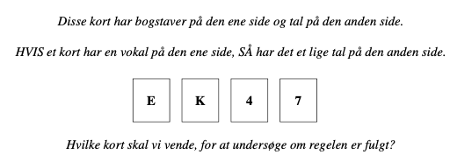

● E (for at teste reglen) Verificere

● 7 (for at teste, om reglen bliver brudt) Falsificere

***Hvorfor er det så svært?***

● Der er en tilbøjelighed til at ville bekræfte sine hypoteser --> confirmation bias/bekræftelsesbias! istedet for at falsifere

Det ses særligt når man arbejder deduktivt i videnskaben:

Vi opstiller en hypotese, som forudsætter, at vi leder efter evidens, der bekræfter vores teori

* [HVIS ... SÅ ...]
* En løsning herpå er at undersøge falsifikation af det modsatte.
  + EKS: Sternberg! Han havde en hypotese om at søgning i vSTM foregik serielt, men han vendte det om: Hvis søgning i vSTM er parallel, så vil søgetiden være uafhængig af hukommelsessættets størrelse, hvilket blev falsificeret, så man kan aflede at søgning i vSTM IKKE er en parallel søgning.

## **Mentale modeller påvirker logisk tænkning:**

**Philip Johnson-Laird**:

● Når vi fx løser en logisk problemstilling opbygger vi en mental model for problemet

* Opbygning af situationsmodeller

○ Situationsmodeller - Kontekstuelle modeller, hvor man selv tilføjer ting til scenariet.

* MEN det er svært at opbygge situationsmodeller ved kort-opgaven, fordi vi ikke har skemata for den situation.

● Konkrete mentale modeller kan både føre til forbedret og forværrede løsning af problemet

○ Fordi når vi laver situationsmodeller, så tilføjer vi ting! Derfor er vi tilbøjelige til at lave fejl - forværre vores problemløsning

○ Begrænsninger i arbejdshukommelsen kan føre til fejl

Øl/sodavand-opgaven:

*Hvis man drikker alkohol, så skal man være mindst 18 år gammel*

Øl - sodavand - 43 - 15

Samme opgave som før - men det er meget nemmere!

● Fordi det går ind under, nogle skemata, som eksisterer fra før!

● Vi har lettere ved at lave en konkret situationsmodel

## **Logiske slutninger: (4 slags)**

**1) Modus Ponens: bekræftelse af betingelsen**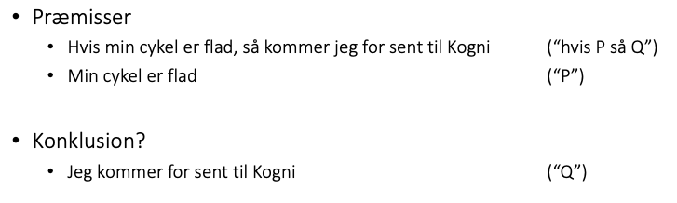

**Argumentet er gyldigt!**

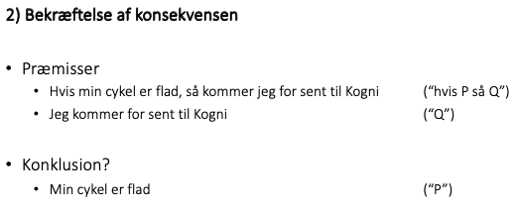

Argumentet er ugyldigt (Bekræftelsesbias)

Måske er cyklen ok, men jeg stoppede og købte kaffe på vejen...

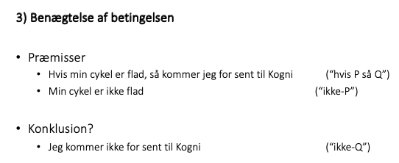

**Argumentet er ugyldigt**

**Måske kommer jeg alligevel for sent, fordi jeg møder Jesper M og taler længe med ham...**

andet eksempel på benægtelse af betingelsen

Præmisser:

Hvis det regner, så bliver Lene våd (hvis P, så Q)

Det regner ikke (ikke P)

Konklusion?

|  |  |  |
| --- | --- | --- |
| Lene bliver ikke våd | Ikke Q | Argument ugyldigt: Måske bliver hun våd af en anden grund! |

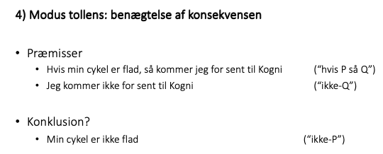

**Argumentet er gyldigt**

**Andet eksempel på benægtelse af konsekvensen**

Præmisser:

Hvis det regner, så bliver Lene våd (hvis P, så Q)

Lene bliver ikke våd (ikke Q)

Konklusion?

|  |  |  |
| --- | --- | --- |
| Det regner ikke | Ikke P | Argument (for så vidt) gyldigt |

**Utility og Prospect theory (Kahneman & Tversky, Gilhooly)**

● Første teori-aspekt: Mennesker handler efter forventet økonomisk værdi. (Hvad giver mig mest, med mindst tab)

● Senere: mennesker handler ud fra forventet nytteværdi (utility functions)

o Hvad kan give mig mest nytte.

o Nogle gange er det ikke rationelt at handle mod størst forventet økonomisk værdi

o Eks. kan man stå i en situation, hvor man øjeblikkeligt mangler penge (fattig), hvorfor det er bedre at satse på et mindre, men sikkert beløb, end et større, men mindre sikkert beløb.

o Herved bliver referencepunkt relevant-> ”Prospect theory”

**Tversky og Kahneman's "prospect theory"**

Handler om hvordan vi vurderer tab eller gevinst ud fra et givent referencepunkt (A), samt hvorledes vi subjektivt vægter sandsynlighed (B)

o Bygger videre på nytte-teori

o Vi vurderer nogets værdi ud fra vores eget **referencepunkt**

o 100 kr. for en milliardær vs. 100 kr. for en studerende = større nytteværdi for den studerende

o Vurdere ift. tings eget referencepunkt (førpris): Jakke sat ned fra 300-150 kr. (scoop) vs. Bil sat ned fra 150.100 – 150.000 (mindre scoop). Dette da en person som i forvejen havde råd til at købe en bil til 150.100, har så højt et økonomisk referencepunkt, at 100 kr. ikke gør en forskel vs. En person som kun lige har råd til at købe en jakke til 300 kr., hvor en halvering af prisen, så er et meget stort udbytte ift. denne persons referencepunkt.

§ Forskellen ml. 300-150 repræsenterer stor subjektiv værdi.

§ Forskellen ml. 150.100-150.000 repræsenterer en lille subjektiv værdi.

o Referencepunktet er ikke nødvendigvis det vi har i forvejen - kan være et kontekstuelt bestemt referencepunkt.

* virkelig brug for/lyst til noget i specifik kontekst: rykker referencepunkt

o Ved Casino situationer justerer folk oftest ikke deres referencepunkt.

o De beholder deres referencepunkt, som værende det beløb de trådte ind ad døren med. Hvorfor de ikke justerer deres referencepunkt, hvis de vinder 500 kr. og det derfor ikke er lige så slemt at tabe *disse* 500 kr.

§ Formår altså ikke at justere referencepunkt.

**Vurdering af sandsynlighed:**

● Subjektiv sandsynlighed vurderes ikke ligesom de objektive

○ Mennesker har tendens til at overvurdere små sandsynligheder

■ Fx at vinde i lotto

○ Mennesker har tendens til at undervurdere store sandsynligheder

■ Sandsynligheden for at ende i et trafikuheld, hvis man kører råddent.

**Graf for vurdering af Loss and Gain**

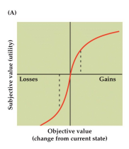

o Y-aksen: Den subjektivt vurderede værdi.

o x-aksen: objektive værdi.

o Man kan her se at kurven (rød streg) er mere stejl ved Losses end ved Gains, fordi man vægter tab større end gevinst. Desuden flader kurven mere ud (og hurtigere) ved Gains end ved Losses.

o Ligeledes kan kurven forstås ved at vi er mere sensitive over for at tabe noget ift. at vinde noget, derfor er kurven for tab mere stejl.

o der er subjektivt stor forskel på 5-15 kr., men ikke stor subjektiv forskel på 100.000- 10.010. Hvilket igen er et udtryk for referencepunkt, da 10 kr. betyder mere, hvis man i forvejen har lidt penge.

* Betydning for adfærd
  + Hvis vi er i en tabssituation vil vi tendere til at være risikosøgende
  + Hvis vi er i en gevinstsituation vil vi tendere til at være risikoaversive

o Kan man frame (fortælle) noget, som om at man mister noget, vurderes det til at være mere negativt.

o Intensitet ved tab er større end intensitet ved gevinst

* + Ærgrelsen ved at tabe 100 kr. er større end at glæden over at vinde 100 kr.
  + Eks. folk vil gå meget længere for at undgå at tabe sin formue vs. At ville opbygge sin formue.

**Graf for objektiv og subjektiv sandsynlighed**

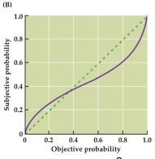

B)

* x-aksen= objektiv sandsynlighed: Her kan man se en konstant stigning i den objektive sandsynlighed (Grøn stiplet linje)
* y-aksen= subjektiv sandsynlighed: Her kan man se at vi overvurdere en lav sandsynlighed (Blå linje)
  + - o 0.2 på x-aksen er 0.25 på y-aksen
* Samt undervurdere en høj sandsynlighed:
  + - o .08 på x-aksen er 0.6 på y-aksen.

Eks. man tror det er mere sandsynligt at man vinder 100 kr end det reelt er, og man tror det er mindre sandsynligt at vinde 1.000.000 kr. end det reelt er.

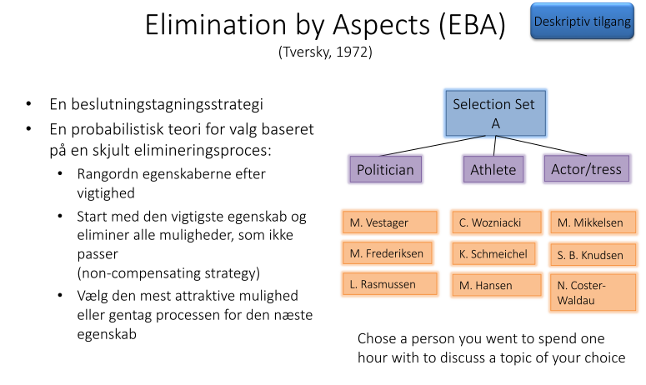

**anchoring effect**

man placerer et “dårligere” alternativ, for at nudge til at vælge den dyre løsning, for at sælge. 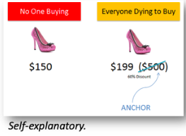

**Endowment effect:**

* Sikkerheden, trygheden, visheden om de objekter man i forvejen har, vil man ikke miste! man værdisætter ens nuværende situation højere end den hypotetiske.

**Perceptuelle beslutninger: neuralt grundlag**

● **Integration af information (i dlPFC)**

○ dlPFC "lytter" efter de områder, som perciperer - det område, som giver det stærkeste signal er det, som fortolkningen af perceptionen bliver dannet ud fra. Ved perception af et ansigt, vil celler i fusiforme gyrus f.eks. fyre meget mere end celler i ventrale pathway (objekter), hvorfor dlPFC beslutter, at det er et ansigt, vi kigger på.

○ Top down processer øger den basale fyringsrate for relevante celler (f.eks. celler som koder for rød, når man leder efter noget rødt), hvorfor de hurtigere når deres tærskelværdi.

○ Det samme gælder, når man skal tage beslutninger. Hvilken af to kager vil jeg helst have? Hvilken genstand vækker mest min lyst til kage, når man kigger på dem? Beskeder til dlPFC --> dem som "råber højest" guider beslutningstagningen.

● **Drift diffusion models**

○ Hvilken vej bevæger prikkerne sig?

○ Noget bevæger sig til højre

○ Fyringsrater driver mod forskellige tærskelværdier

○ Fyringsrater - forskellen mellem fyringsrater mellem forskellige neuroner i **Lateral Intraparietal Area (LIP)** vokser - den information sendes videre til områder i PFC

■ Der bliver lyttet til "hvem råber højest"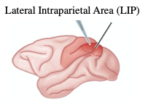

# **Kognitive skøn og beslutningstagen**

**Kognitive skøn:**

*Hvordan integreres mange, ufuldstændige og nogle gange modstridende oplysninger for at udlede en konklusion??*

● Udlede en konklusion ud fra mange forskellige variable.

* Præcision/korrekthed

eks. på kognitive skøn:

grunden til at folk bliver ved med at købe skrabelodder selvom de taber, er fornemmelsen af at de er ‘tæt’ på, hvilket er nonsens i den sammenhæng, men det giver mening i den forstand at vi indlære trinvist, eks. når vi skal kaste en bold ned i kurven, dér giver det mening at tænke: nu er jeg tæt på, jeg skal bare gøre det igen, så sidder den der. men ved skrabelodder, hvor man har 2 ud af 3 af den samme figur, så er man ikke “tættere på” end hvis man havde 0 eller 1, for alle de ikke-gevinst-givende lodder er lige tæt på gevinst dvs. lige langt fra gevinst.

**Beslutningstagning:**

*Hvordan udvælges en handling for at opnå skiftende, nogle gange modstridende mål i en usikker verden?*

● Tage en beslutning ud fra konsekvenser.

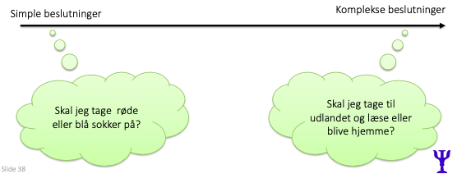

**Beslutninger kan være: Simple vs komplekse**

Valgmuligheder eller alternativer kan

* Være risikofyldte vs risikofri (*risk vs riskless*)
* Variere i én vs flere dimensioner/egenskaber (*Single-attribute* vs *multi-attribute*)
* Have en objektiv, forventet værdi (*expected value*) og subjektiv, forventet nytteværdi (*utility*)
* Have en objektiv sandsynlighed (*probability*) og subjektiv sandsynlighed (*subjective prob.*)

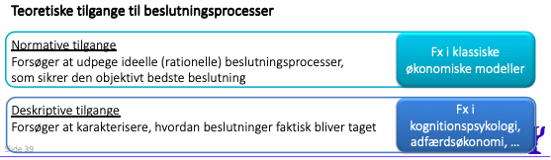

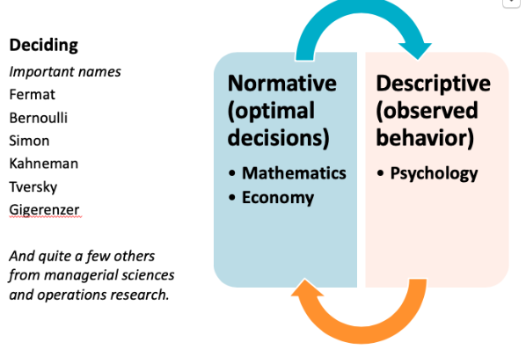

**To grundlæggende måder at tage beslutninger på/problemløsning:**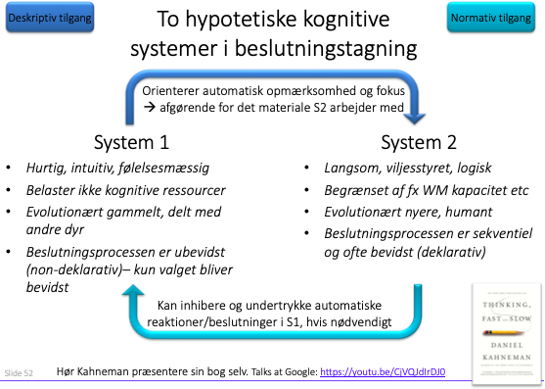

S1: ved man har taget valget, men ikke bevidst om på hvilket grundvalg nødvendigvis

S”2: klar over de elementer vi vægter

### Neuralt grundlag for de to systemer:

* fMRI: functional brain imaging
* Beslutninger som involverer en øjeblikkelig gevinst aktiverer ventral striatum og medial og ventral prefrontal cortex- som hænger sammen med responsen af system 1.
* Ligegyldig ventetiden for en gevinst var lateral prefrontal cortex og andre executive områder aktive, som stemmer overens med system 2.
* Denne dissociation blev tolket til at indikere at beslutninger om korttids-gevinst og langtidsgevinst afhænger af interagtionen mellem de to systemer, som i dette studie blev forbundet til the dopaminenergy reward system (ventral striatum) for korttidsgevinst, og at lateral prefrontal cortex er forbundet til langsigtet-gevinst. Altså består interaktionen i at andre executive regioner var “deltagende” ved begge, men eks. ventral striatum ( dopamin udbyder) kun er tilstede ved korttids-gevinst.
* Andre studier ( single process-model) har argumenteret imod dette, men det er stadig brugt. Her undersøger gevinst-systemet værdien af alle potentielle udfald, ikke kun dem som er tilgængelige nu.

## 2 overordnede tilgange til at tage beslutninger:

● **Algoritme:**

* En specifik regel eller løsningsprocefure
* Ofte detaljeret og kompleks
* Garanterer det korrekte svar, hvis man følger den
* Eksempel: en matematisk formel
* Normativt

● **Heuristik:**

En uformel metode eller guideline

Et kvalificeret bud

En strategi eller tilgang som virker under nogle (de fleste) omstændigheder

Deskriptivt

“heuristics allow people to simplify a complex decision situation into something more” tractable

**3 metoder til beslutningstagen if. Gondans slides:**

1. **multiple attributes - lidt ligesom udbudslov med vægtning af attributter (radio24syv)**

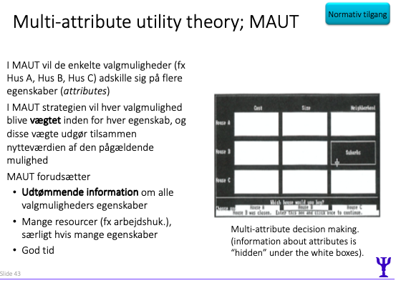

1. **elimination by aspects EBA - lidt ligesom den udvælgelse jeg lavede med mette ift gym**

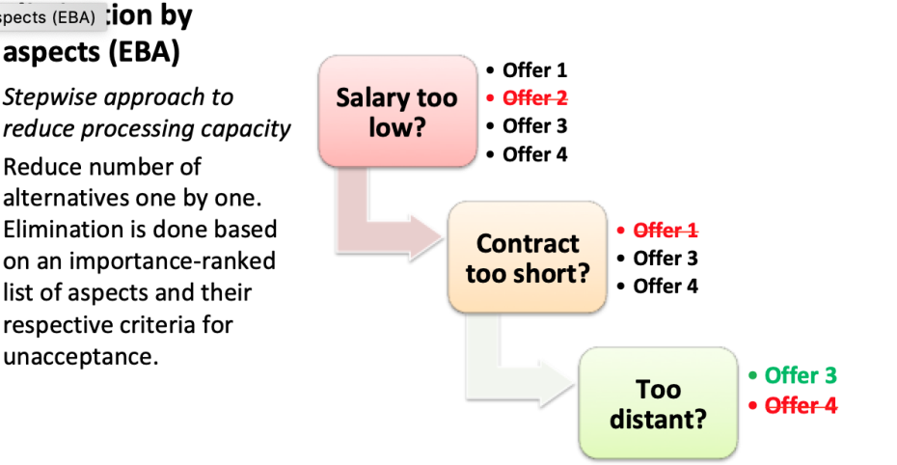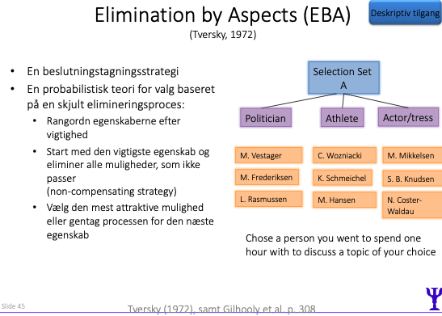

3. **Satisfying method**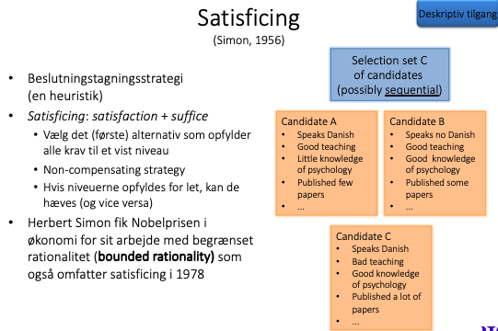

**Eksempel:** *finde et godt spisested fx. i en by man ikke kender*

Algoritme - præcis metode - sammenligninger og præcise udregninger

hvis man løser det problem ved algoritme: man lister alle restauranter op, vægter forskellige parametre såsom pris, er børn tilladt, er der vegetarisk mulighed osv., laver et stort regnestykke for hvad der er den *mest* optimale restaurant.

● Anmeldelser

● Specielle diæter

● Afstand fra hjem

● Pris

● Osv.

problem ved algoritme:

● Det er tids- og energikrævende

● Informationen er ofte ikke tilgængelig

● Det er ikke det værd

● Svært med operationalisering - nogle ting kan ikke operationaliseres

Heuristik - uformel metode

hvis man løser et problem gennem heuristik: man finder en restaurant der er “god nok”, dvs. en der lever op til ens kriterier. Kaldes også “satisfying method”, og dette tager ikke så lang tid.

● Man vælger det kendte sted

● Man vælger, det første som ser godt ud

problem ved heuristik: Man finder ikke den mest optimale løsning (restaurant) men dog en der er god nok.

## **Repræsentativitets-heuristik (prototype!)**

Hændelser vurderes som mere sandsynlige, hvis de opfattes som repræsentative (prototypiske) for den klasse af fænomener, som de udtrækkes fra eller de processer der har dannet dem.

## **Eksempel på repræsentativitets-heuristik**

Hvilken af disse lottoserier er mest usandsynlig?

1, 2, 3, 4, 5

3, 10, 13, 19, 21

Hvorfor tror vi, at den øverste række er mindre sandsynlig?

● Prototype-teori: Vi tager ofte det mest prototypiske valg (vi tænker den nederste række er mere sandsynlig fordi den ligner prototypen for, hvordan lottotal ser ud).

● **Heuristik!**

**Et andet eksempel på dette:**

I et plat-eller-krone spil er der kommet krone fem gange i træk. Hvad er sandsynligheden for krone næste gang?

● Irrationel forventning om "balancering" så udfaldene totalt set bliver mere "tilfældigt fordelt", selvom de nye hændelser reelt set er helt uafhængige af de foregående

○ Knyttet til den enkelte mønt!

## **Bias-eksempel 2: Vi glemmer base rates (også ift. heuristik) pga. stereotyper (prototyper)**

**Stereotyper** vil skabe en halo-effekt, sådan at vi overfokuserer på en lille form for information - og dvs. glemmer **base-rate**.

**Eksempel 1:**

du er til en fest hvor 10% af de mandlige deltagere er DTU-studerende og 90% af de mandlige deltagere er psyk-studerende. Du møder Flemming. Flemming holder en længere enetale om sin store hobby, at vedligeholde sin hjemmeside om usædvanlige primtal.

Hvad er sandsynligheden for at Flemming er fra DTU?

Mange vil svare, at han er DTU’er (pga han lever op til DTU-proto/stereotypen) selvom sandsynligheden for at han er psykologistuderende er højere (jf. baserate 10% vs. 90% af mandlige deltagere)

**Eksempel 2:**

Hvorfor er der flere universitetsstuderende, der er førstefødte end andenfødte?

Her begynder man instinktivt at bruge ens stereotyper om førstefødte for at forklare det, men man glemmer/ignorere typisk baggrundssandsynlighederne (base rates).

Svaret er nemlig: Der er jo flere førstefødte i verden! Forældre får jo altid i hvert fald 1 barn, men ikke nødvendigvis 2 børn.

### **Bias-eksempel 3: Tilgængelighedsheuristik**

**eksempel:**

Vurdér den relative sandsynlighed for forskellige dødsårsager for amerikanske soldater sendt i krig - mord eller selvmord?

● Hvis man ser på statistik fra krige, dør langt flere af selvmord

● Hvorfor synes vi så, at flere "burde" dø af mord?

○ Det er fordi, mord er meget mere tilgængeligt for os i vores hukommelse ! (Salience)

fx. 58,200 amerikanske soldater døde i vietnamkrigen, men der var 150.000 amerikanske soldater som efterfølgende begik selvmord.

* det er faktisk samme fordeling i DK.

Det her er grundet tilgængelighedsheuristik!

Estimation af begivenheders sandsynlighed ud fra hvor let eller svært det er at genkalde relevant information fra langtidshukommelsen.

Tversky og Kahneman (1974) “If a word of three letters is more sampled at random from an English text, is it more likely that the word starts with “r” or has “r” as its thirds letter?”

* Her er det nemmere at genkalde ord, der starter med r, end slutter med r, hvorfor man ville tænke at der er flere tre-bogstavede-ord som starter med r end slutter med r.

Og det er netop et problem, fordi det ikke nødvendigvis passer. Vi har et kraftigt bias mod velkendte eller dramatiske ting (vækker folks følelser, det er bedre indkodet/konsolideret/lagret i LTM).

* fx vores tilgængelighedsheuristik ang. sandsynlighed for terror i verden.

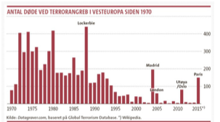

Kahneman og Tverskys teori ( tilgængeligheds heuristisk): styrker og svagheder

* Generelle heuristikker eller tommelfingerregler kan forklare kognitive vurderinger (og biases) i mange sammenhænge
* Det synes at være en fordel at kende til biases, selvom de ikke kan udryddes fuldstændigt
* Svagheder:
  + Ingen procesmodeller
  + For stort fokus på det problematiske ved heuristikker
  + Nogle fejl skyldes, at problemet misforstås
  + ”Folk som bruger solcreme har øget sandsynlighed for at få hudkræft” (S/F)  
    (Fordi de oftere er i solen, end de mange der ikke benytter solcreme)
  + Men udsagnet misforstås som om der menes ”ud af dem der ofte er i solen, så...”

**Det rationelle i at anvende heuristikker**

* Simon: Begrænset rationalitet (*Bounded rationality*) Individers rationelle tænkning er begrænset af:
  + Den tilgængelig information (både om problemet og om domænet)
  + Deres kognitive ressourcer (processeringshastighed, arbejdshukommelse...)
  + Den tid, der er til rådighed
* Gigerenzer: “Fast and frugal” heuristikker (hurtig og effektiv heuristikker)
  + Satisficing (“tilfredsstillende” ud fra rimeligt kriterium; formuleret af Simon)
  + Recognition (“genkendelses”-kriterium)
  + Take the first (ud fra første evidens der favoriserer et valg)
  + Imitation af andre

### **Simulationsheuristik**

Jo bedre vi kan forestille os noget, jo mere tilgængeligt det er for os → jo mere sandsynligt synes vi det er!

- Eksempel: Vi kan måske forestille os en terror-hændelse ved Nørreport Station, og derfor tror vi det er mere sandsynligt, end det er.

- **Hindsight bias:** Vi synes slutningen af en historie er mere forudsigelig, når vi har hørt den, end før vi hørte historien til ende.

- **Kontrafaktuel ræssonement:** Vi fokuserer på ting, der kunne forventes. Victim-blaming

### **Repræsentativitetsheuristik**

Hændelser opfattes som mere sandsynlige, hvis de opfattes som repræsentative for fænomener, vi kender til i forvejen.

# Lidt neuralt :)

Gambling og hjernen

* studier har vist at patologiske gamblers (pathological gamblers) har unormale aktivitetsmønstre i de områder der er kritiske for evaluering af belønninger, kan fører til maladaptiv indlæring → fMRI studier hvor der blev målt mens folk spillede på en “slot machine”(enarmet tyveknægt) vise aktivering i ventral striatum ved near-misses (når de var tæt på at vinde) som var tæt på samme aktivitet når de rent faktisk vandt, hvilket indikerer en form for belønningslæring selvom de ikke vandt → dette var større hos folk med spilleproblemer .

## Dopamin

De neurale kredsløb ( circuits) der bruger neurotransmitteren dopamin er involveret i beslutningstagning ift. at forudsige et bestemt outcome og værdien af dette outcome.

Dopamin spiller en rolle i mange kognitive funktioner → fx skade i dopamin neuroner kan medføre besvær med motorisk bevægelse ses fx i Parkinsons og Huntingtons, og er også forbundet til skizofreni, depression og ADHD.

to vigtige strukturer i the midbrain (midthjernen)

substantia nigra

* neuroner her kontribuerer til motorisk kontrol i deres forbindelse med basal gangliaen

Ventral tegmental area (VTA)

* neuroner her kontribuerer til belønningsevaluering i forbindelse med nucleaus accumbens i basal gangliaen (også kaldt ventral striatum), amygdala, hippocampus og andre kortikale områder som den mediale frontallap

dvs dopamin sendes ud til det meste af hjernen (se billedet nedenunder)

Her mener nogle at informationen om straf/belønning derfor kan være med til at modulere processering alle steder i hjernen

→ multivoxel pattern analyse af fMRI data under et simpel økonomi spil viste at “classifiers” der kunne skelne mellem at vinde og tabe kunne skabes i voxels i alle hjerneregioner herunder begge primære sensoriske områder og dele af præfrontal korte, (næste billede)

→ enkeltcellestudier har også vist neuroner sensitive for belønning i meget af hjernen

en voxel = volume element = voxel 3mm*3mm*3mm in an fMRI - but you look at many (multivoxel)

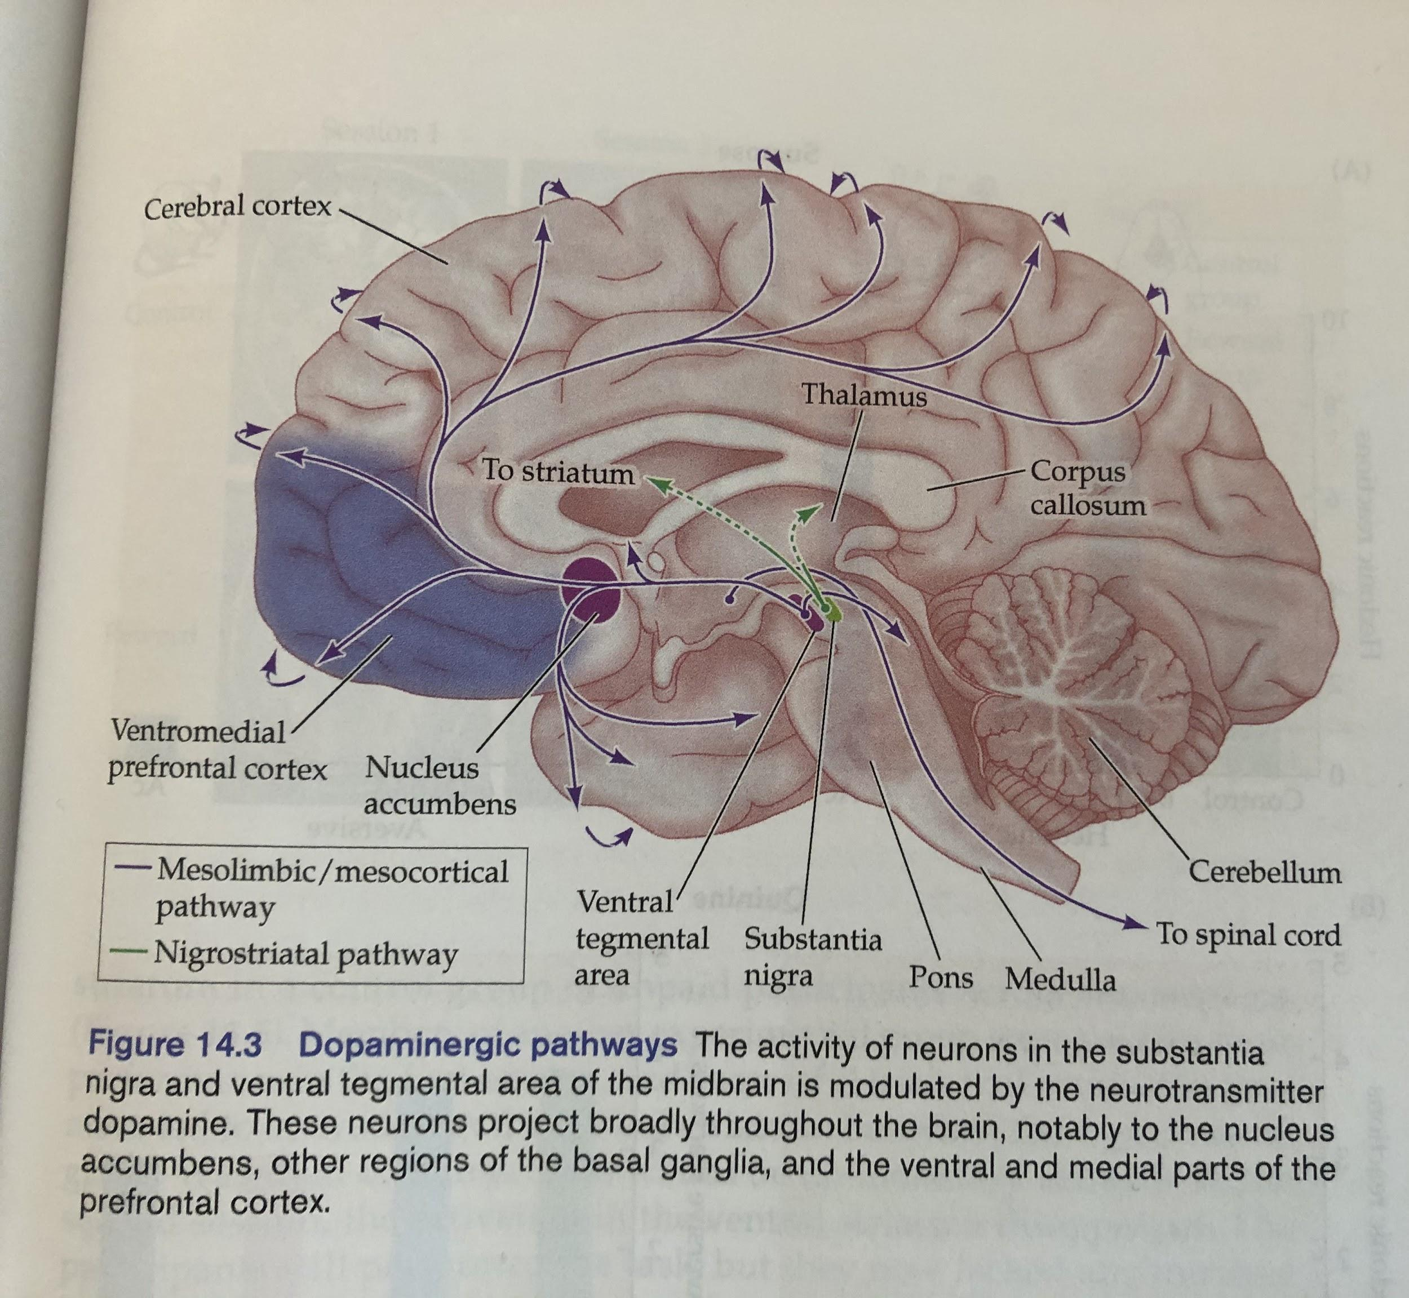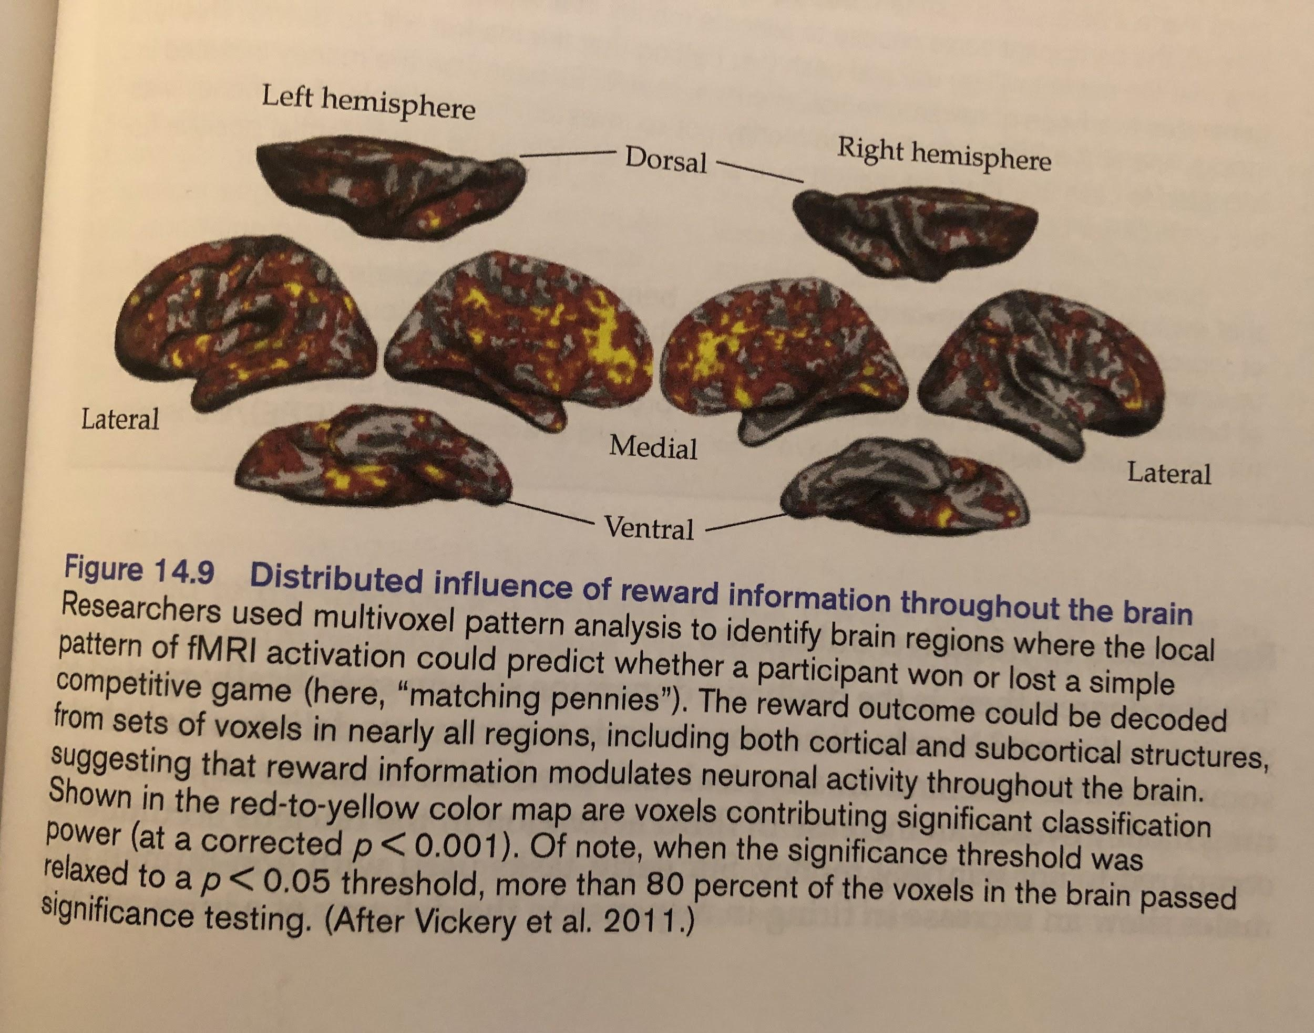

man har fundet at afhængighedsdannende stoffer (undtagen få som LSD) får deres afhængighedsdannende betydning ved at påvirke ændringer i funktionen af dopamin neuroner

derudover ser man også at dopamin neuroner er en meget indflydelsesrig belønning

Det betyder ikke at dopamin signalerer nydelse

→ Berridge studie med rotter

* indsprøjtede giftigt stof i nucleus accumbens der var giftigt for dopamin, og forårsagede skade i mesolimbic dopamin pathway
* uden dopamin funktionen ville rotterne ikke spise selvom de sultede (viste afagi (aphagia)).
* De viste dog normale reaktioner til behagelig og til ubehagelig (aversive) smage
* han argumenterede derfor for at dopamin ikke støtter “liking” men “wanting” dvs motivationen til at gå efter en belønning

Man mener derfor nu at sensationen af behag ledsager aktiviteten af neuroner der er sensitive til opiods (producerer morphin-lignende effekter) og endocannabinoids (fordi man har set at indføres disse direkte til nucleus accumbens forstørrer reaktioner forbundet med “liking”)

ethvert stop af motivation viser formindsket aktivitet i dopaminsystemet

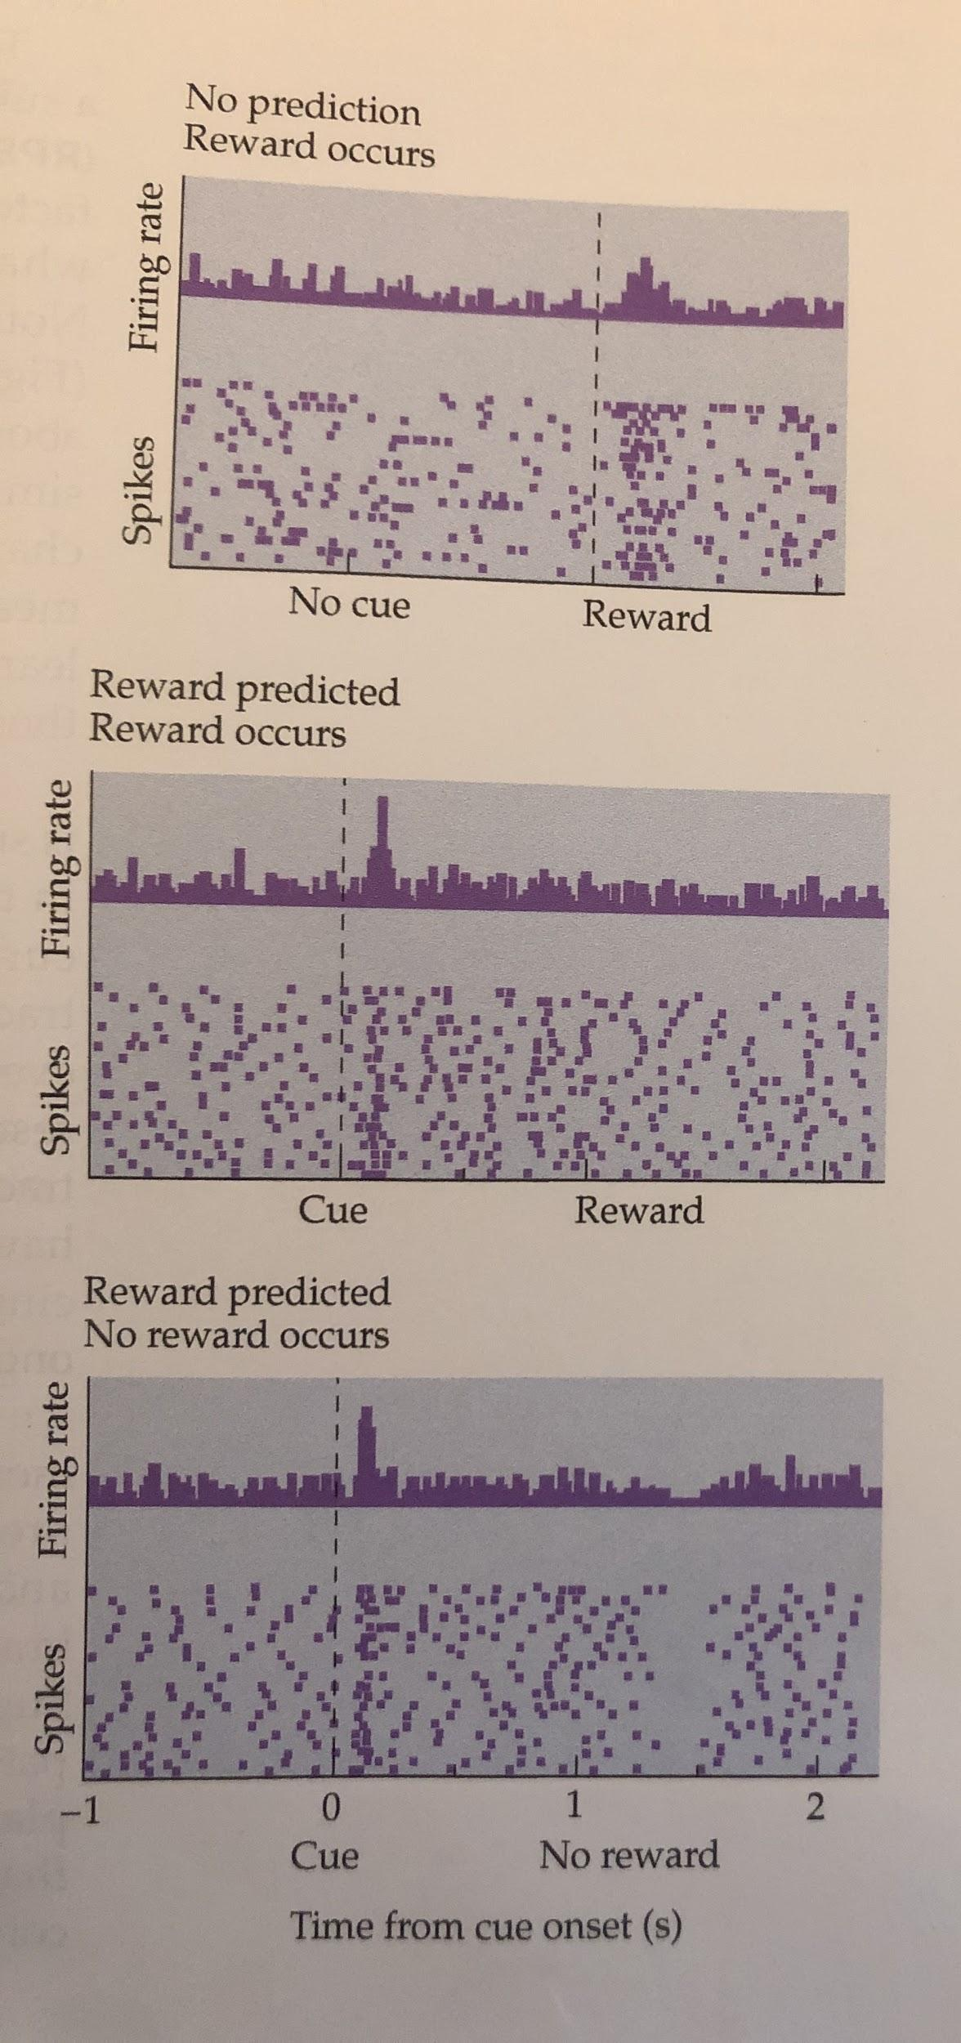

Studier viser ydermere at produktionen af dopamin afhænger af om man forventer dopamin eller ej, (forventes der ikke belønning, fyres der dopamin hvis en belønning kommer) og hvis belønning forventes fyres der kun hvis belønningen så rent faktisk kommer

→ fandt man i et forsøg hvor aber lærte at hive i en håndtag når det lyste og de blev belønnet med juice. Først fyrede VTA neuronerne (dopamin) ved belønningen, men i takt med de lærte opgave fyrte neuronerne tættere og tættere på lyset (dvs cuet for belønning). hvis belønningen ikke kom fyrede de under baseline

(minder om ideen om reference dependence i prospekt teori)

## Beslutningstagning ift. risiko

ved risiko er fire områder fundet til at være aktiveret: dorsolateral prefrontal cortex, dorsomedial prefrontal cortex, posterior parietal cortex og anterior insula

De første tre er vigtige i eksekutive funktioner hvilket betyder at man benytter områder der ikke i forvejen er speicaliseret til risiko når man behandler dette

anterior insula forbindes ikke normalt med eksekutive funktioner, men ser ud til at overvåge ubehagelige (aversive) signaler , og den vil skubbe vores adfærd væk fra risiko og tættere mod gode sandsynligheder

opstår der tvetydighed ( i økonomiske situationer → en situation hvor man ikke ved sansynlighederne for outcome) viser aktivering i orbitofrontal cortex (lige over øjet)(en del af ventrolaterale prefrontale cortex → har tidligere vist at være associaseret med at opstille regler for udførelsen af komplekse opgaver)

## Bechara et al (1994)

patienter med skader i ventromediale del af prefrontal cortex udvikler slemme forringelser i real-life decision making selvom de har bevaret intelligens

Patienter med sådanne skader kan ikke forholde sig til fremtidige konsekevenser men kun forholde sig straf/belønning nu og her ( insensitive to bodily signals), samt viser ikke fortrydelse herved

→ laver en IOWA gambling task for at teste dette

## Dunn et al (2010)

Det kropslige respons relateret til arousal og ikke valence

Koblingen mellem hvordan ens krop reagerer og hvor meget arousal man føler hænger sammen med interoception -> de forventer teoretisk ikke sammenhæng mellem valence og interoception kun arousal og interoception fordi arousal er en fysisk reaktion

De skriver at der er to teorier: en der siger der kun er sammenhæng ved arousal, og en anden der siger at der også er ved valence

1. **Hvad viser Figur 1a?**

X-aksen: heart rate deceleration -> smaller deceleration betyder mindre fald i heartrate

Deres evne til interception blev målt ved at de skulle tælle deres egne hjerteslag og det bliver sammenlignet med en måling

Bekræfter hypoteserne

Man tager gode beslutninger hvis man har høj interoception men også dårlig hvis kroppen reagerer forkert (at din krop reagerer hensigtsmæssigt)

Bodily differentiation: om kroppen reagerer på en god måde/fordelagtigt

bekræfter hyp

dem der har better til interoception vil ved en fordelagtigt kropsreaktion også have bedre intuition mens hvis deres krop reagerer ufordelagtigt vil de også tage dårligere valg

eksekutive funktioner

